Схема расположения границ публичного сервитута на кадастровом плане территории для объекта : «Строительство водопроводной сети от точки присоединения в существующий водопровод Ду =400 мм, проложенный по ул. Сиреневая до границы земельного участка объекта: «Жилой дом, г. Липецк, СНТ Желтые Пески, уч. № 391»

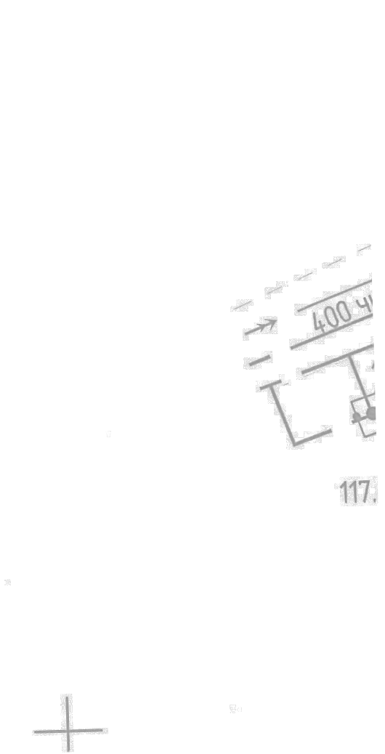


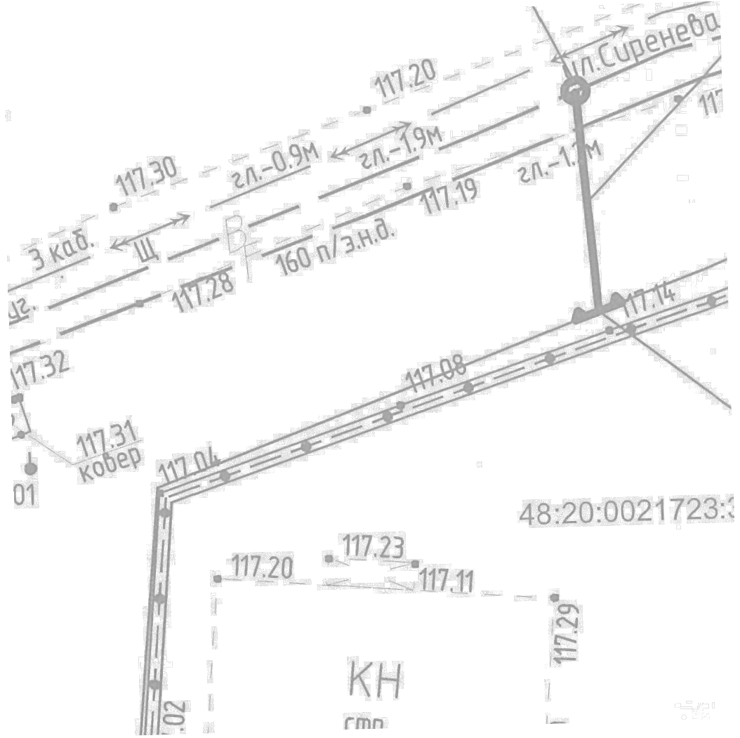

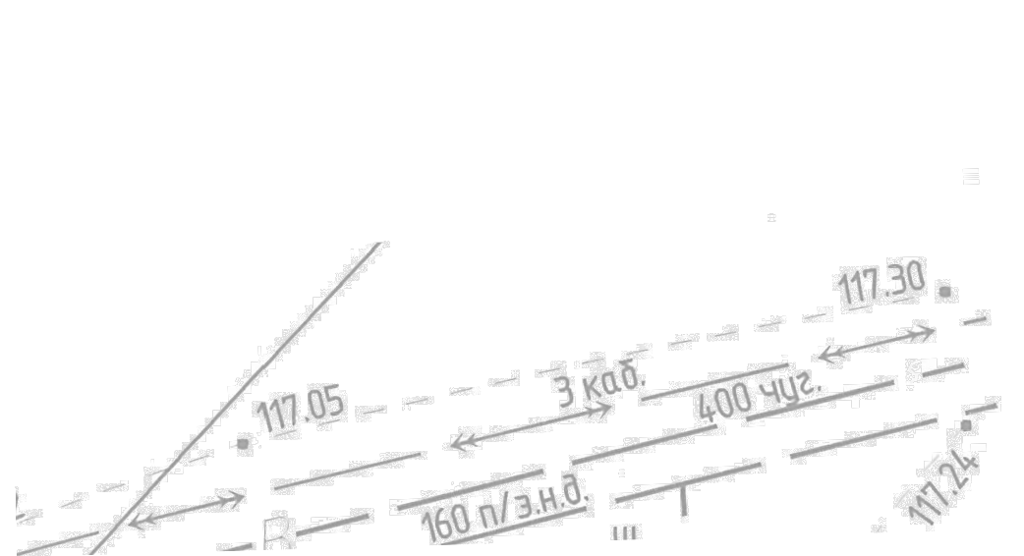
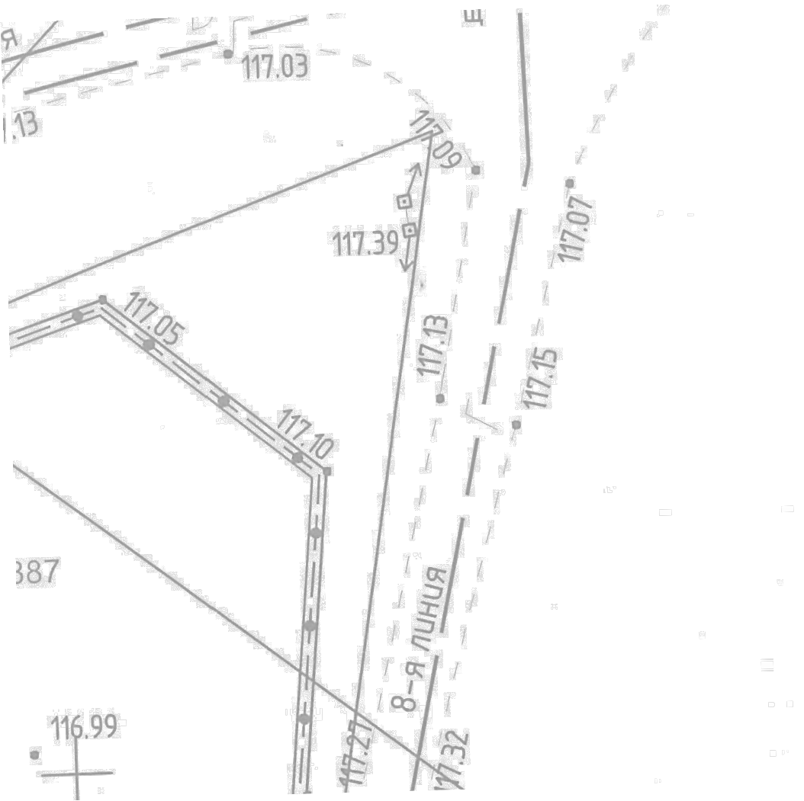



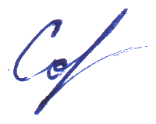

Условный номер земельного участка :ЗУ1
Площадь земельного участка 3 м²
Обозначение характерных точек границ | Координаты |  | Обозначение характерных точек границ | Координаты
Обозначение характерных точек границ | X | Y | Обозначение характерных точек границ | X | Y
н1 | 429 492,06 | 1 333 253,29 | н3 | 429 490,84 | 1 333 253,41
н2 | 429 492,45 | 1 333 257,44 | н1 | 429 492,06 | 1 333 253,29
Условный номер земельного участка :ЗУ2
Площадь земельного участка 50 м²
Обозначение характерных точек границ | Координаты |  | Обозначение характерных точек границ | Координаты
Обозначение характерных точек границ | X | Y | Обозначение характерных точек границ | X | Y
н4 | 429 486,43 | 1 333 253,82 | н7 | 429 477,98 | 1 333 254,61
н5 | 429 488,35 | 1 333 259,67 | н4 | 429 486,43 | 1 333 253,82
н6 | 429 480,22 | 1 333 260,43
48:20:0021718:12 48:20:0021718
н1 н2
н3 ЗУ1 н5 48:20:0021723 48:20-6.1971 н4
48:20:0021718:31 ЗУ2
н6 48:20:0000000:32730
н7
48:00-6.568
48:20:0021723:387 48:00-6.644
48:13-6.5267
48:13-6.5227
48:00:6.645

48:20:0021723:354 48:20:0021723:387
Масштаб 1:500




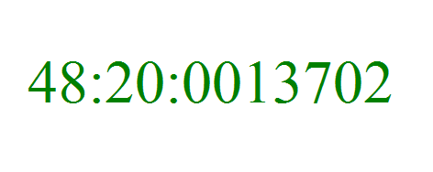
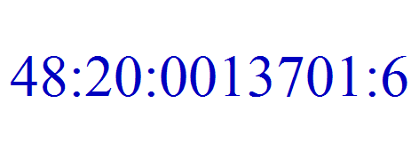
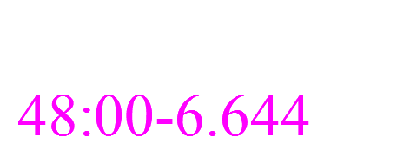
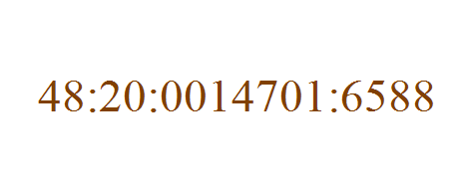

Условные обозначения:
- Характерная точка границ использования земель
- граница использования земель
- Граница земельного участка,существующая в ЕГРН
- граница кадастрового деления
- обозначение кадастрового квартала
- обозначение земельного участка
- обозначение ЗОУИТ по сведениям ЕГРН
- обозначение ОКС ,зарегистрированного в ЕГРН
- контур объекта капитального строительства
Выполнил Кадастровый инженер
Сорокин А.И.

